Fragenkatalog Regenerative Wärmetechnik (RWT), Prof. Sick

**Noch offene Fragen:**

38,42, (19)🡪kommt nicht ran, Aussage von Sick

1. Welcher Prozentsatz des deutschen Energieverbrauchs wird in Gebäuden als Wärme

für Heizung und Trinkwarmwasser verbraucht?

* 29% Raumwärme, 5% Warmwasser

2. Bewerten Sie begründet Sie folgende Wärmeversorgungsvarianten:

- fossil beheizter (alternativ: Biomasse-betriebener) Kessel, zentrale Trinkwassererwärmung und Radiatorheizung (alternativ: Flächenheizung)

* Standard (steht so noch in den meisten Kellern ist jedoch überholt)
* geringe Investitionskosten, Sanierung: häufig reiner Kesseltausch
* hält TWH ein (hohe VL Temperaturen)
* hohe thermische Verluste aufgrund von Temperaturniveau
* niedriger Wirkungsgrad im Sommer wegen Kesseltaktung
* häufig überdimensioniert (erhöht das Takten und senkt Jahreswirkungsgr. weiter)

- Luft/Wasser- (alternativ: Sole/Wasser-; alternativ: Wasser/Wasser-) Wärmepumpe

und PV-System (alternativ: PVT-System) und Radiatorheizung (alternativ: Flächenheizung)

* Wärme mit Strom erzeugt = Exergie Vernichtung
* Erhöht Bedarf an reg. Strom
* Wärmequelle Außenluft im Winter untauglich
* Wärmesonden (Erdreich kostenintensiv und benötigt Genehmigung
* NT-Wärmesenke erhöht JAZ -> Flächenheizung vorteilhaft
* TWW-Hygiene erfordert höhere Temperaturen
* Erdreich-Regeneration ggf. erforderlich
  + Abwärmenutzung im Sommer, NT-Solarthermie

- Biomasse-betriebener Kessel, Solarthermie, zentrale Trinkwassererwärmung und

Radiatorheizung (alternativ: Flächenheizung)

* Höhere Investitionskosten wegen Kollektoren und ggf. Speicher
* Mindestdimensionierung so, dass Kessel dauerhaft im Sommer abgeschaltet bleibt
  + Steigerung Systemeffizienz
* Mindestdimensionierung = reines Trinkwassersystem
* Größere Systeme erlauben Heizungsunterstützung
* NT-Systeme (Flächenheizung) erhöhen nutzbare Solarwärme

- fossil betriebenes (alternativ: Biomasse-betriebenes) BHKW, ggf. Solarthermieanlage, zentrale Trinkwassererwärmung und Radiatorheizung (alternativ: Flächenheizung)

3. Welche Bauartbedingte Eigenschaft von Heizkesseln führt generell zu verringerter

Systemeffizienz? Begründung!

* Wasservolumen im Kessel

Worauf ist daher bei der Dimensionierung von Kessel und Speicher zu achten?

* Kessel kleiner dimensionieren, Speicher größer dimensionieren

4. Welche Bauartbedingte Eigenschaft von Pelletkesseln verringert die Systemeffizienz

gegenüber sonst vergleichbaren Heizkesseln, die mit flüssigen oder gasförmigen

Brennstoffen betrieben werden?

* Weniger effiziente Aufwärmphase (Zündproblematik)

5. Vergleichen Sie qualitativ Luft/Wasser- mit Sole/Wasser-Wärmepumpen für die Gebäudeheizung hinsichtlich Kosten und Systemeffizienz! Begründung!

* Luft/Wasser-Wärmepumpen am kostengünstigsten
* Luft/Wasser-WP Wärmequelle Außenluft im Winter untauglich
* Sole/Wasser-WP kann im Sommer zur Kühlung des Gebäudes verwendet werden
* Sole/Wasser-WP kann auch im Winter zum Heizen verwendet werden

6. Nennen Sie eine rechtliche Einschränkung, die den Einsatz von Sole/Wasser Wärmepumpen mit Erdsonden oder Erdreichkollektoren ausschließen könnte!

* Einsatz in einem Wasserschutzgebiet

7. Nennen Sie eine technische Einschränkung, die die Effizienz von Sole/Wasser-Wärmepumpen mit Erdsonden im Laufe der Betriebsjahre kontinuierlich verringern kann! Wie kann dieser Einschränkung begegnet werden?

* Auskühlung der Quellentemperatur
  + Erdreichregeneration
  + Tiefere Bohrung

8. Nennen Sie mindestens drei Möglichkeiten zur Erdreich-Regeneration!

* Solarthermie
* Verwendung der Wärmepumpenanlage als Klimaanlage
* Luft-Wärmetauscher
* Abwärmenutzung

9. Wie lässt sich die mittlere Erdreichtemperatur in wenigen Metern Tiefe an einem beliebigen Festland-Standort mit bekannten Wetterdaten abschätzen?

* Mittlere Umgebungstemperatur des Standorts (Berlin 13-14°C)

10.Wie lautet die grundsätzliche, von Nutzung und Standort nur indirekt abhängige, Auslegungsregel für die Dimensionierung von Solarthermieanlagen als Ergänzung zur konventionellen Wärmeerzeugung mit Heizkesseln in Wohngebäuden?

* Im Sommer muss die Solarthermieanlage die Trinkwarmwasserversorgung komplett abdecken
* Heizkessel darf im Sommer nicht anspringen für die Trinkwarmwasserversorgung

11.Welchen zusätzlichen Wärme-„Gewinn“ liefern korrekt dimensionierte Solarthermieanlagen als Ergänzung zur konventionellen Wärmeerzeugung mit Heizkesseln in Wohngebäuden neben ihrer eigentlichen Wärmeproduktion?

* Durch die Solarthermieanlage wird zusätzlich vermieden, dass der Heizkessel im Sommer anspringt. Dadurch wird der Energieverbrauch des Heizkessels reduziert

12.Wie werden kleine Solarthermieanlagen für die Trinkwassererwärmung optimal ausgerichtet (qualitative Angaben genügen). Begründung!

* Flach auslegen, auf die Sonne optimiert (30-45°C), da im Sommer optimal

13.Wie werden größere Solarthermieanlagen für die Trinkwassererwärmung und Heizungsunterstützung optimal ausgerichtet (qualitative Angaben genügen). Begründung!

* Steiler anlegen, weil wir die Wintersonne benötigen (60°C). Stagnationshäufigkeit wird kleiner, da in der Anlage kein Temperaturüberschuss entsteht das schlecht fürs Trägermedium wäre (Verdampfung) außerdem Stressreduzierung für die Anlage

14.Nennen Sie drei qualitativ technisch unterschiedliche Kollektorbauformen und für jede ein typisches Einsatzgebiet!

* Speicherkollektoren (Thermosiphonkollektor) -> Warmwasserproduktion
* Flachkollektoren -> Erwärmung von Schwimmbadwasser
* Vakuumkollektoren -> Bestandteil einer thermischen Solaranlage. Er wird zur Erwärmung von Wasser und/oder Wasser-Frostschutz-Gemischen eingesetzt. Das Wärmemedium wird gegen die Außenumgebung durch ein Vakuum isoliert.
* konzentrierende Kollektoren -> Stromerzeugung

15.Heizungssysteme auf niedrigem Temperaturniveau (Flächenheizungen) wirken sich positiv auf den solaren Deckungsgrad aus, wenn das Heizungssystem durch Solarthermieanlagen ergänzt ist. Warum?

* Da der Kessel weniger häufig eingeschaltet werden muss

16.Heizungssysteme auf niedrigem Temperaturniveau (Flächenheizungen) wirken sich positiv auf die Jahresarbeitszahl aus, wenn das Heizungssystem auf Wärmepumpe basiert. Warum?

* Aufgrund der Differenz von Senke und Quelle

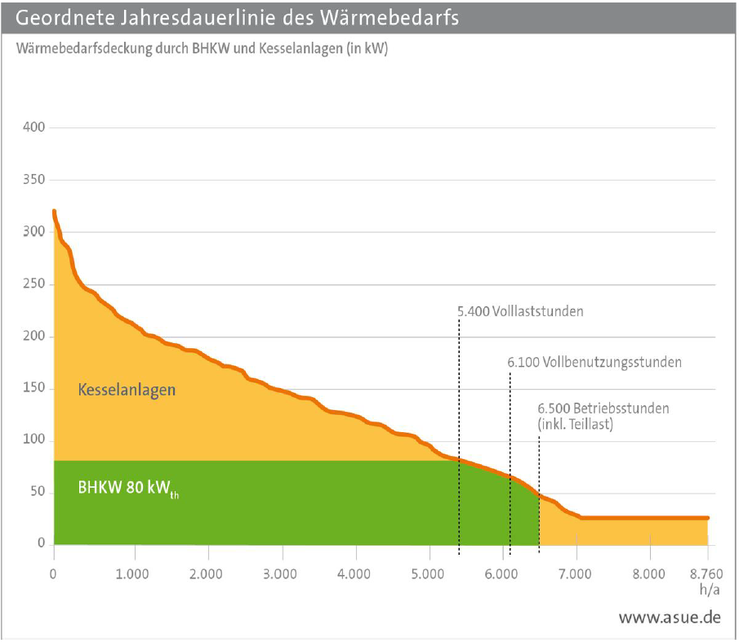17.Erklären Sie am Beispiel des Wärmestrombedarfs, was man unter einer Jahresdauerlinie und einer geordneten Jahresdauerlinie versteht! Skizzieren Sie ein fiktives Beispiel einer geordneten Jahresdauerlinie!

18.Führen Sie mindestens vier Argumente für den Einsatz von solarthermischen Anlagen an!

Solarthermie sinnvoll, wenn

* CO2-Minderung erwünscht oder gefordert
* In Kombi mit Pellet-Kessel oder großen Kessel-Volumina
* Bei steigenden (fossilen) Energiepreisen
* Absorber oder PVT für NT-Anwendungen (Regeneration u.a.)
* Solare Kühlung (Absorptions-KM)
* Großanlagen / Wärmenetze etc. (Bsp. DK)
* **Vor allem aber: Schließung des Wärme-Gaps!**

19. Warum ist eine Umstellung auf eine vollständige Strombasierte Wärmeversorgung bis zur kompletten umgesetzten regenerativen Energiewirtschaft nicht möglich?

20.Stellen Sie im log p, h – Diagramm idealisiert den Kreisprozess einer Wärmepumpe dar! Markieren Sie die Abschnitte „Verdampfung“, „Kompression“, „Kondensation“ und „Expansion“. Tragen Sie auf der Enthalpie-Achse die Leistungen „Wärmeentnahme Quelle“, „Wärmeabgabe Senke“ und „Kompressor Leistung“ ein.

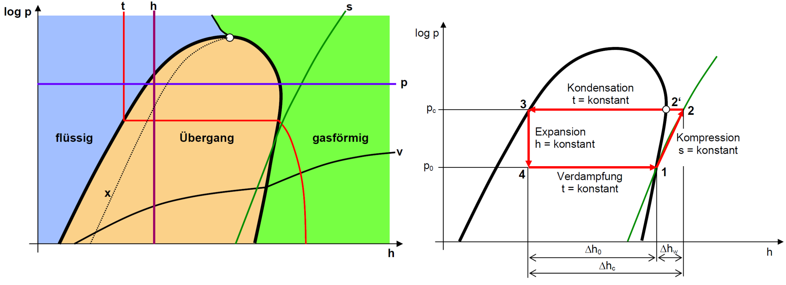

ΔhO = Wärmeentnahme Quelle

ΔhsC = Wärmeabgabe Senke

ΔhW = Kompressor Leistung

21.Definieren Sie den COP (Leistungszahl) einer Wärmepumpe

a) als Verhältnis zweier Leistungen

* abgegeben Wärmeleistung zur aufgewendeten elektrischen Leistung

b) über den Carnot-Wirkungsgrad unter Angabe der Einheiten und eines realistischen

Gütegrades

* 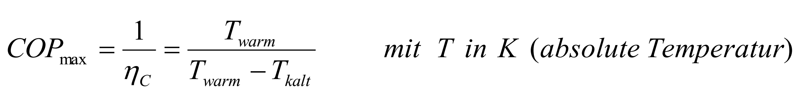Gütegrad zwischen 0,45-0,55

22.Wie ist die Jahresarbeitszahl einer Wärmepumpe definiert?

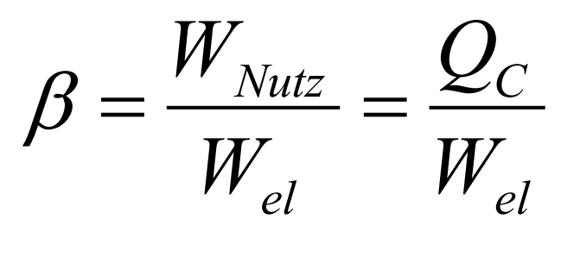

23.Nennen Sie grobe Richtwerte für die spez. Entzugsleistung von

a) Erdkollektoren in W/m²

* 40 W/m²

b) Erdsonden in W/m und kW/100m

* 40 W/m (4 kW/100 m)

c) Grundwasserbrunnen oder –Sonden in kW pro Saugbrunnen/Sonde

* 40 kW pro Saugbrunnen/Sonde

24.Welche Einheit hat der U-Wert? Was drückt er demnach aus? Unter welchen Bedingungen kann der U-Wert gemessen werden?

* W/(m²K). Gibt den Transmissions-Wärmestrom in W an, der sich im stationären Fall pro K Temperaturdifferenz zwischen beheizt und unbeheizt pro m² Bauteilfläche einstellt. Stationären Temperaturverlauf.

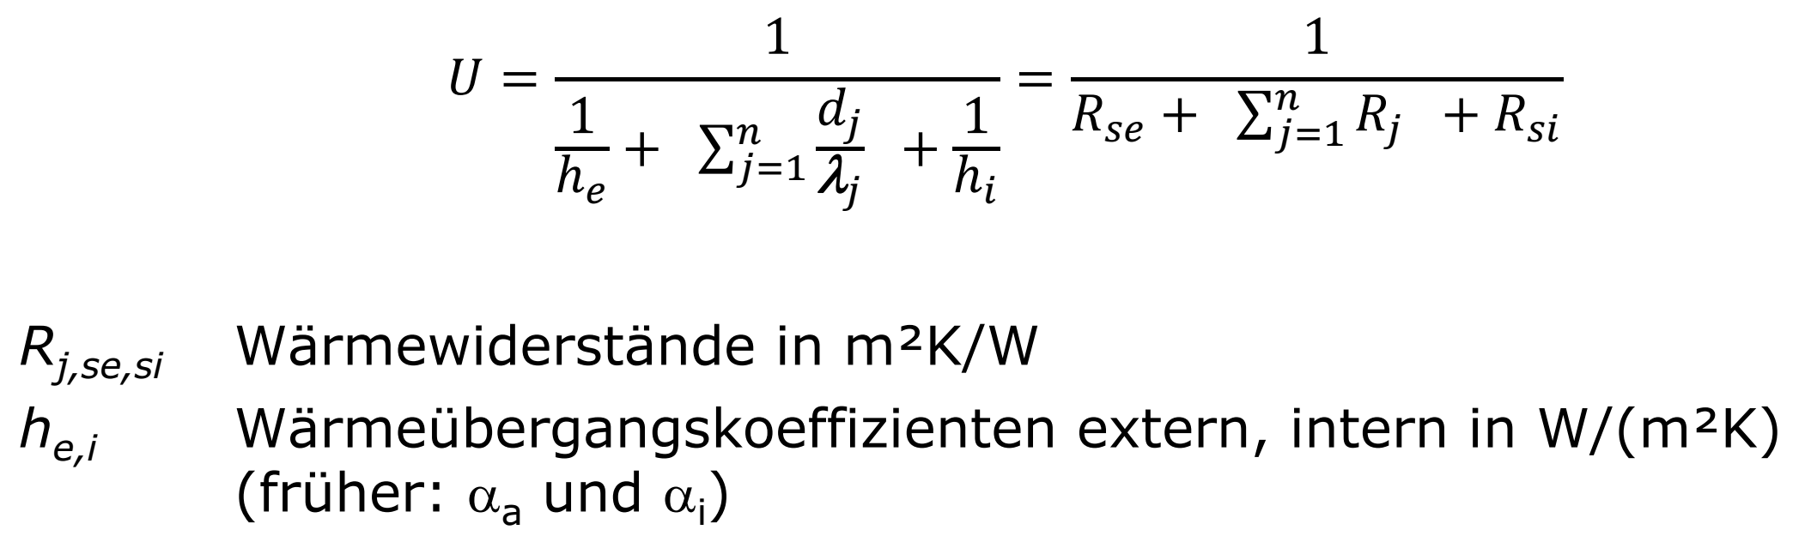25.Welche Wärmetransportmechanismen werden im U-Wert berücksichtigt? Erläutern Sie dies anhand der Terme in der Gleichung für seine Definition!

* Wärmeübergangskoeffizient und Wärmedurchlasskoeffizienz

26.Wie unterscheiden sich die U-Werte einer Ziegelwand mit a) außen und b) innen liegender Wärmedämmung gleicher Art und Stärke?

* Gar nicht. Der U-Wert ist die Summer der einzelnen U-Werte der Materialen

27.Inwiefern berücksichtigt der U-Wert die thermische Speicherfähigkeit einer Wand?

* Dieser wird nicht berücksichtig.

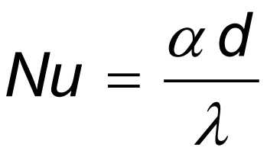28.Was bedeutet eine Nusseltzahl von Nu=5 für λ = 0,024 W/mK und d = 0,012 m? Welche Beträge (in W/m²K) nehmen (reine) Wärmeleitung und (reine) Konvektion und die Kombination aus beiden an?

* Wärmeübergangskoeffizient von 10 W/m²K -> Luft in geschlossenen Räumen an der Innenseite der Wand oder Luft, ruhend, senkrecht zu einer glatten Wand
* 4 Teile Konvektion, 1 Teil Wärmeleitung

29.Was sagt die Nusselzahl tüber den Wärmetransportmechanismus „Strahlung“ aus?

* Nichts, nur zwischen Wärmeleitung und Konvektion

30.Ein von Luft aufgrund von natürlichen Auftriebskräften frei durchströmtes vertikales Rohr mit Durchmesser d wird gleichmäßig beheizt (konstante Rohrwandtemperatur ϑW). Der an die Luft übertragene Wärmestrom ist durch gegeben.

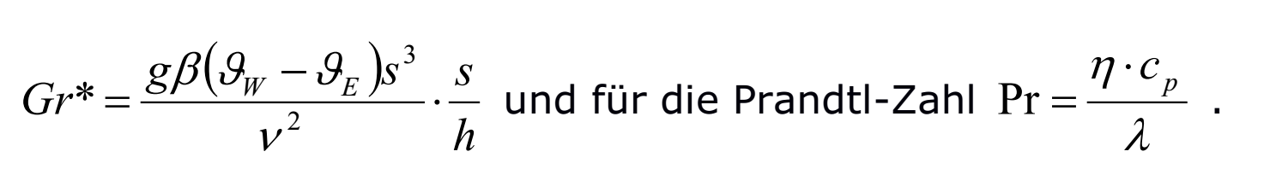A ist die Heizfläche und ϑE die Temperatur der Luft am Eintritt. wird durch eine Beziehung Nu = Nu(Gr* x Pr) beschrieben. Für die modifizierte Grashof-Zahl Gr* gilt:

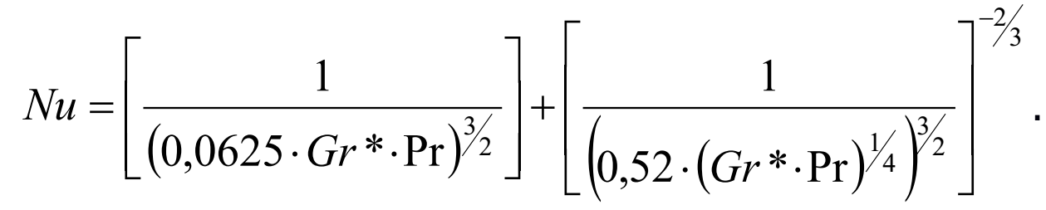Die charakteristische Länge s ist der Rohr-Radius, h die Länge des Rohrs. Der Wärmeübergang wird näherungsweise wiedergegeben durch die Gleichung

1. Wie groß ist für h = 3 m, s = 0,2 m, ϑE = 20°C und ϑW = 40°C?

Gr = 1554171; Pr= 0,71; Nu = 16,9; für Luft: 0,0262 W/mK

1. Wie groß ist der übertragene Wärmestrom?

31.Wärmeübertrager: Worin unterscheiden sich Rekuperatoren von Regeneratoren?

* Rekuperatoren werden gleichzeitig von zwei durch eine feste Wand getrennten Fluiden stationär durchströmt, d. h. es erfolgt ein kontinuierlicher Wärmeaustausch.
* Regeneratoren werden diskontinuierlich, durchströmt. Meist ist auch ein Stoffaustausch möglich (z. B. Feuchteaustausch in Klimaanlagen).

32.Skizzieren Sie die Temperaturverläufe beider Medien über der internen Länge des Wärmeübertragers für einen Gleichstrom- und einen Gegenstrom-Wärmeübertrager! Verwenden Sie für die Temperaturbezeichnungen an Ein- und Austritt die allgemein üblichen hoch- und tiefgestellten Indizes!

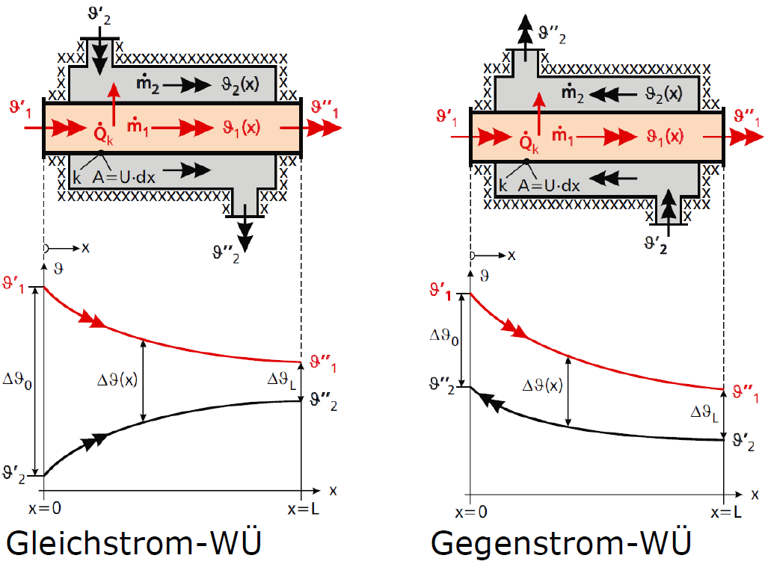

33.Warum führen die allgemein anerkannten Anforderungen an so genannte Großanlagen bei der Trinkwassererwärmung zu hohen Wärmeverlusten?

* Da Temperaturen von unter 60°C nicht unterschritten werden dürfen
  + (siehe 35. Legionellen)

34.Warum führen die allgemein anerkannten Anforderungen an so genannte Großanlagen bei der Trinkwassererwärmung zu niedrigen solaren Deckungsraten, wenn die Anlagen mit solarthermischer Wärmeerzeugung ausgestattet sind?

* Siehe 33.
* Da Solarthermie-Kollektoren Direktstrahlung benötigen und nicht mit diffuser Strahlung arbeiten, in Deutschland jedoch die sonnigen Tage mit klarem Himmel eher selten auftreten, ist es schwierig mit Solarthermie die 60° über das Jahr hinweg zu erhalten. Daraus folgt eine niedrige solare Deckungsrate.

35.Nennen Sie zwei Möglichkeiten zur Umgehung der so genannten „Legionellenschaltung“, also dem regelmäßigen Erhitzen des Trinkwarmwasservorrats auf 60°C!

1) Ultrafiltrationssystem

2) schneller Wasseraustausch

36.Definieren Sie unter Verwendung einer Skizze die Begriffe Außenluft, Fortluft, Zuluft und Abluft!

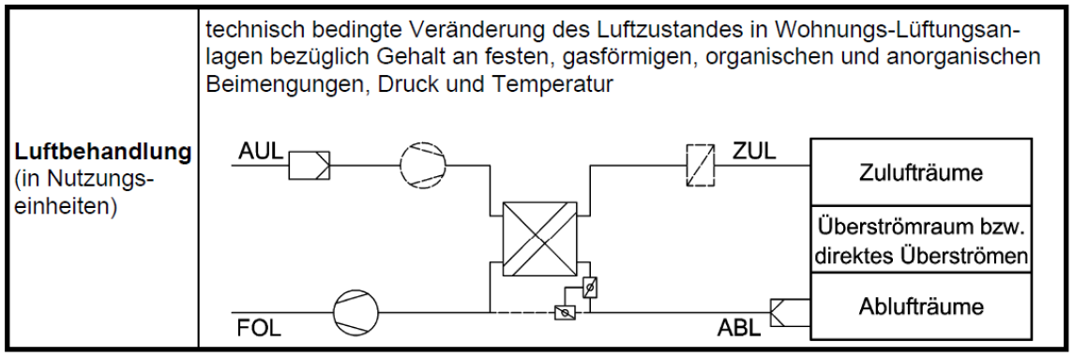

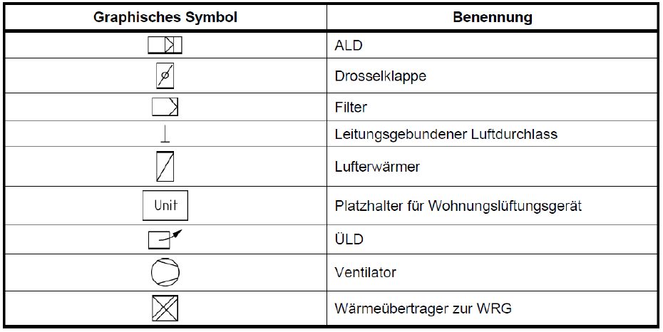

37.Sie planen einen Luftkanal für einen Volumenstrom von 600 m³/h; die Luftgeschwindigkeit soll 2 m/s nicht überschreiten. Welche freie Querschnittsfläche muss der Kanal mindestens haben? Und welchen Innen-Durchmesser, wenn es sich um einen zylinderförmigen Kanal handelt?

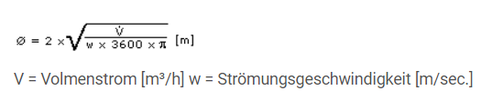

* ~326 mm

38.Die Verdopplung der Strömungsgeschwindigkeit in einem Lüftungskanal hat welche Auswirkungen auf

a) den Druckverlust und

b) die aufzuwendende Ventilatorleistung?

39.Unter welchen Bedingungen kommt ein Kamineffekt zur natürlichen Belüftung eines Gebäudes zum Erliegen?

* Wenn der Druckunterschied an der Ein- und Austrittsstelle zu gering ist. Dies liegt dann vor, wenn der Temperaturunterschied zu klein ist, wenn also die Abluft kühler als die Umgebungsluft ist.

Ein Bild, das Text, Whiteboard enthält.
40.In einem Hochhaus (9 Stockwerke, Bruttogeschosshöhe 3,5 m) steht im durchgehenden Treppenhaus unten die Eingangstür offen. Der Hausmeister öffnet ganz oben die Luke zum Dach. Unter der Annahme vernachlässigbarer Druckverluste: mit welchen Luftgeschwindigkeiten „zieht“ es oben, wenn das Treppenhaus auf 18°C geheizt wird und außen 0°C gemessen werden? Wie groß dürfen die Druckverluste insgesamt sein, damit die Luft unter diesen Bedingungen noch mit 1 m/s strömt? (Umgebungsdruck: 10^5 Pa, Erdbeschleunigung 9,81 m/s², Gaskonstante der Luft: 287 J/kgK, ρLuft = 1,2 kg/m³, Abrunden der absoluten Temperaturen auf 0 Dezimalen erlaubt)

41.Ein Holzkohlengrill steht auf einem 1 m hohen Schacht. Dieser ist oben offen und grenzt direkt an den Gitterrost, auf dem die Kohlen liegen. Sein Fuß kann seitlich mittels einer Klappe großflächig zur Umgebungsluft geöffnet werden.

a) Warum entsteht im Grill ein Unterdruck, sobald er wärmer ist als die Umgebung?

Begründung mit notwendigen Formeln und Gesetzen.

b) Wie groß ist dieser Unterdruck, wenn die Umgebungsluft 30°C warm ist und die

Holzkohle eine Temperatur von 200 °C erreicht hat? (Umgebungsdruck: 105 Pa, Erdbeschleunigung 9,81 m/s², Abrunden der absoluten Temperaturen auf 0 Dezimalen erlaubt)

c) Unter Vernachlässigung von Strömungsdruckverlusten: Mit welcher Geschwindigkeit strömt die Luft durch den Grill)?

Ein Bild, das Text, Whiteboard enthält.
d) Warum sollte die untere Öffnung geschlossen werden, sobald die Kohlen gut glühen?

42.Ein Erdkanal soll für 900 m³/h ausgelegt werden.

a) Welche Querschnittsfläche ist mindestens erforderlich, um eine Luftgeschwindigkeit von 1m/s nicht zu überschreiten? Welchen Durchmesser muss ein entsprechendes Einzelrohr haben?

* ~565 mm

b) Im Durchschnitt liefert der Kanal im Winter 6 K Temperaturerhöhung, in der Spitze 15 K. Wie hoch ist die durchschnittliche bzw. Spitzenleistung (thermisch) des Kanals?